全國律師聯合會 函
地址：台北市中正區忠孝西路一段4號7樓C室
聯絡方式-電 話：02-23881707分機66
傳 真：02-23881708
聯絡人：應佳容
受文者：各地方律師公會
發文日期：中華民國115年4月1日
發文字號：（115）律聯字第115277號
速別：
密等及解密條件或保密期限：普通
附件：如文

主旨：本會社會法委員會定於115年4月24日(星期五)下午14:00-16:00主辦「探究境外資訊操弄之供應鏈」課程，敬請轉知會員踴躍報名，請查照。

說明：課程資訊、報名網址及課程DM，詳如附件。

正本：各地方律師公會
副本：本會社會法委員會 郭主任委員怡青
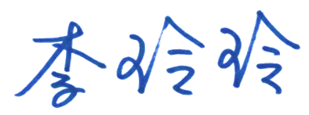
理事長

